Комплекс упражнений для постановки шипящих звуков
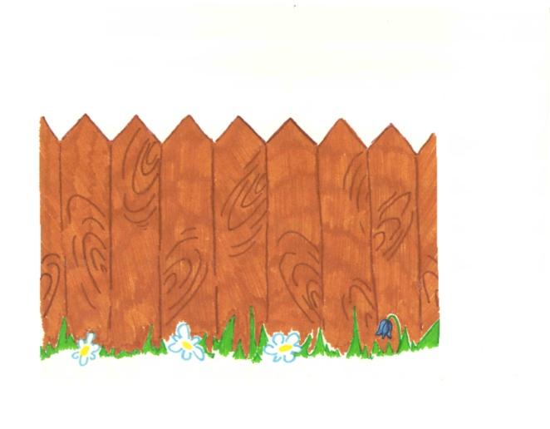 | 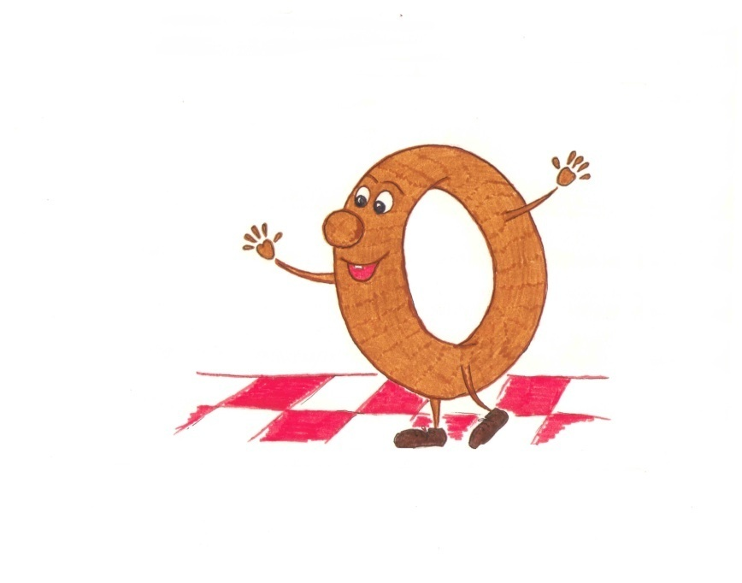 | 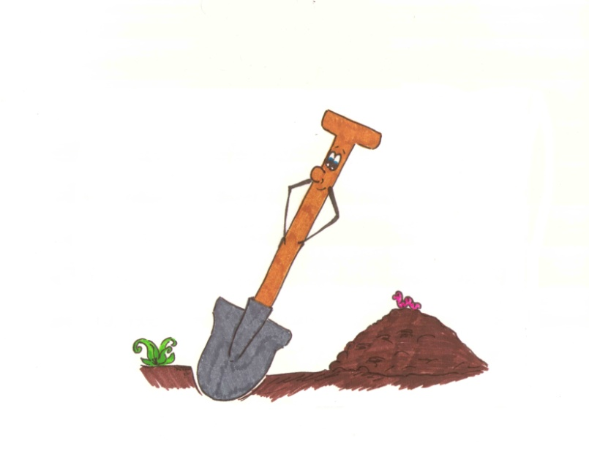
Заборчик | Бублик (Колечко) | Лопаточка
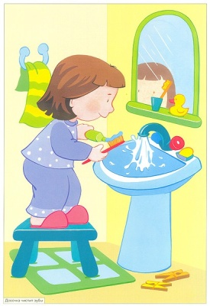 | 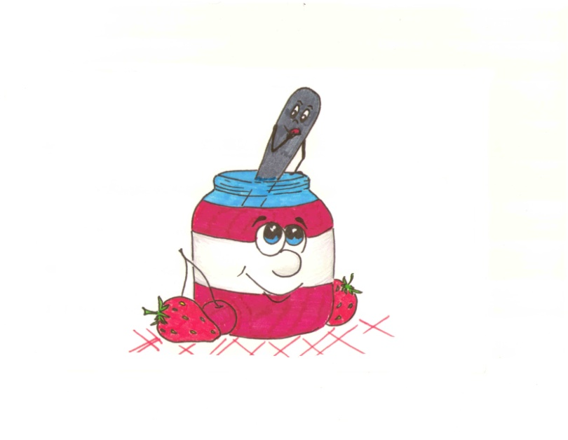 | 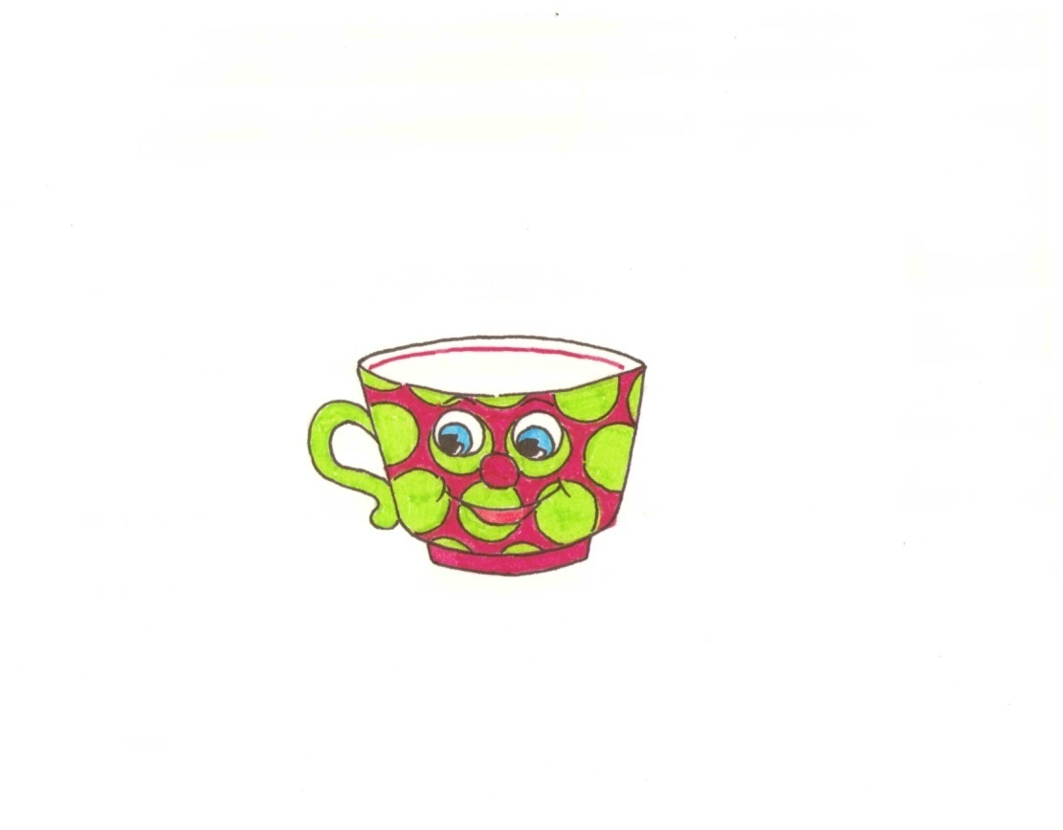
Чистим верхние зубки | Вкусное варенье | Чашечка

Комплекс упражнений для постановки свистящих звуков
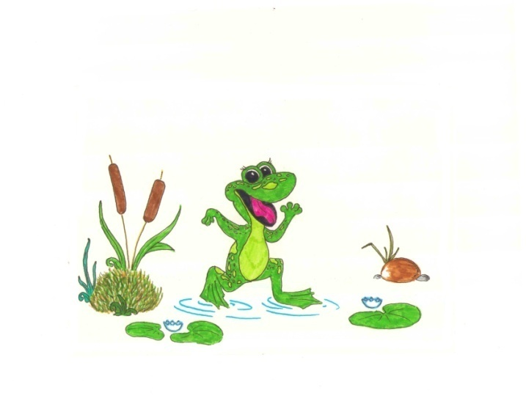 | 
Улыбка | Трубочка | Лопаточка
 | 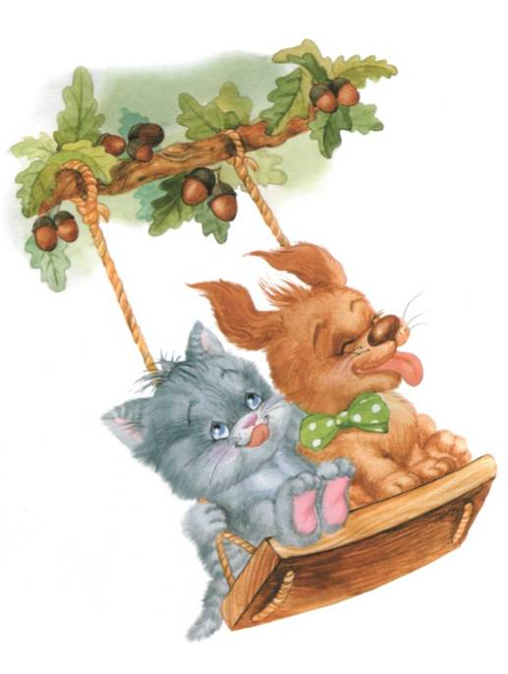 | 
Чистим нижние зубки | Качели | Киска сердится (выгибает спинку)
Комплекс упражнений для постановки звуков [р]-[р’]
 | 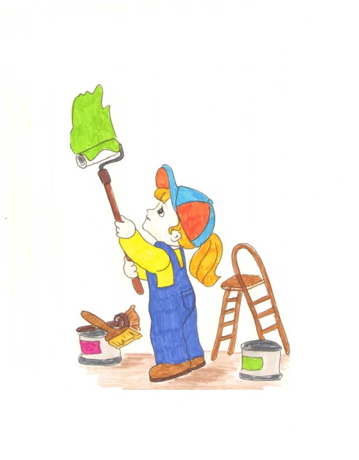
Заборчик | Маляр | Чистим верхние зубки
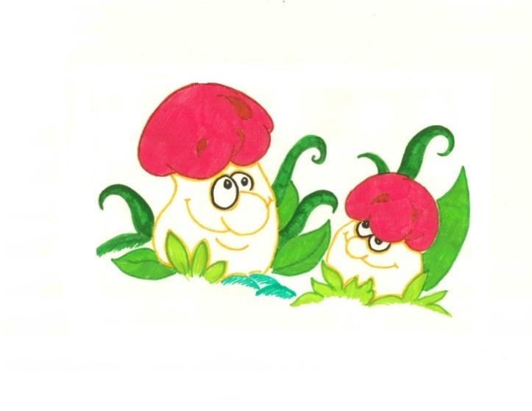 | 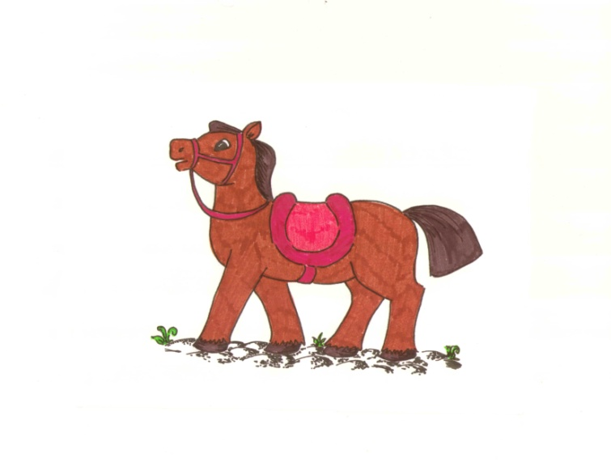 | 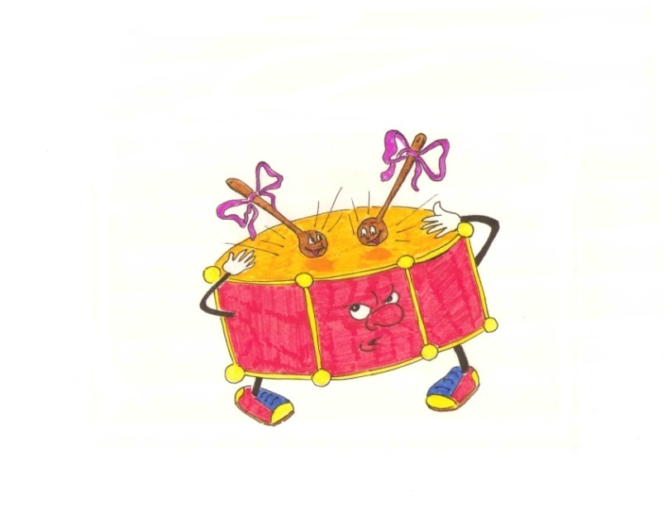
Грибок | Лошадка | Барабанщик

Комплекс упражнений для постановки звуков [л]-[л’]
Улыбка | Трубочка | Чистим верхние зубки
 |  | 
Маляр | Качели | Пароход гудит

